「成就一生網絡」  
友師培訓課程2015系列  
「埋身百合匙–建立同理心」工作坊

**解說「同理心」**

又叫做換位思考、神入、共情

指站在對方立場設身處地[思考](https://zh.wikipedia.org/wiki/%E6%80%9D%E8%80%83)的一種方式

即於人際交往過程中

能夠體會他人的情緒和想法、理解他人的立場和感受

並站在他人的角度思考和處理問題

主要體現在情緒自控、換位思考、傾聽能力以及表達尊重等與情商相關的方面。

**「同理心」**

* 在既定的已發生的[事件](https://zh.wikipedia.org/wiki/%E4%BA%8B%E4%BB%B6)上，讓自己進入他人角色
* 體會他人因環境背景、自身生理、心理狀態，

更接近「他人」在本位上的感受與邏輯

* 因為自己已體會「同樣」的經驗，所以也就更容易理解了當事人所處狀態下的反應
* 以致[理解](https://zh.wikipedia.org/wiki/%E7%90%86%E8%A7%A3)這種行為和事件的發生
* 就算是自己的看法與人不同時，也能夠理解對方在心理、情緒或行為上的反應
* 但能夠理解並感同身受對方的反應並不代表是認同對方的行為

**青少年價值觀解剖**

（來源：香港小童群益會青少年價值觀調查2011）  
香港高中生重視：

* 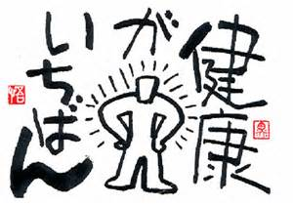健康（身體和精神）
* 享樂
* 慈善
* 普遍性
* 家庭安全
* 做自己喜歡做的事
* 欣賞人類及自然和維護其福祉
* 追求世界和平和智慧

**埋身小貼士**

* 打開耳朶
* 用心感受
* 建立共鳴
* ****屏棄理論
* 動之以情
* 給予(情感)支持